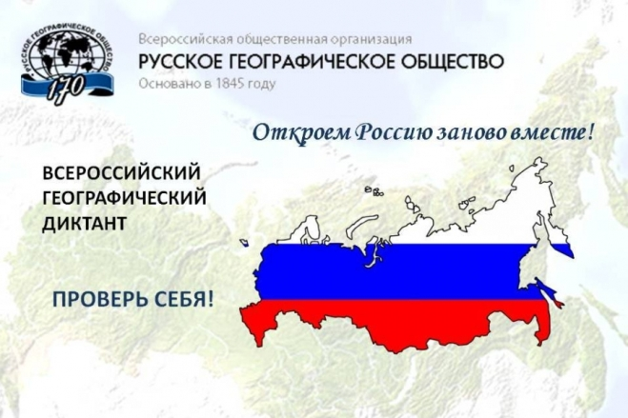
26 ноября МГППУ Сретенка, 29
506 аудитория
С 2015 года Русским географическим обществом по инициативе Председателя Попечительского Совета Общества В.В.Путина ежегодно проводится Всероссийский географический диктант. Его основной целью является оценка уровня географической грамотности населения.
В 2015 году Диктант прошел во всех регионах нашей страны, на 210 специально подготовленных площадках. Всего на региональных площадках Диктант написали 44 365 человек. Еще 27 564 человека прошли тест онлайн на сайте Русского географического общества. Таким образом, общее число участников диктанта составило около 72 тысяч человек.
В 2017 году Диктант выйдет на международный уровень. Участниками Диктанта смогут стать жители России и зарубежных стран, владеющие русским языком, независимо от возраста, образования, социальной принадлежности, вероисповедания и гражданства.
Стать участником Диктанта можно, обратившись на любую площадку его проведения, независимо от места жительства. Адрес ближайшей площадки можно найти на сайте http://dictant.rgo.ru.
Участие в Диктанте является добровольным и бесплатным.
Диктант состоит из 30 заданий разной степени сложности и включает проверку знания географических понятий и терминов, основных закономерностей, расположения географических объектов на карте и умения применять знания на практике.
Перед началом Диктанта каждый участник получает в распечатанном виде бланк для написания Диктанта, бланк с заданиями Диктанта и устную инструкцию по его заполнению. Время выполнения заданий участниками Диктанта – не более 45 минут. Общее время проведения диктанта, включая инструктирование участников – 60 минут.
Каждому участнику присваивается индивидуальный идентификационный номер, вписываемый в бланк для написания Диктанта при его получении. Данный номер также дублируется в виде отрывного листка, который остается у участника Диктанта. По нему участник сможет проверить свой результат на сайте http://dictant.rgo.ru
Общая сумма баллов за Диктант – 100.
В МГППУ географический диктант проведёт Иван Сергеевич Колечкин, учитель географии, телеведущий передачи «Уроки географии», финалист профессионального конкурса «Учитель года Москвы».
В МГППУ Географический диктант пройдет 26 ноября по адресу - ул.Сретенка, д.29, аудитория 506.
Регистрация участников в 11.00.
Начало Диктанта – 12.00
Ждем всех желающих!

